- 启动ida9.1
- Debugger->Run->Local Bochs Debugger,
Debugger options
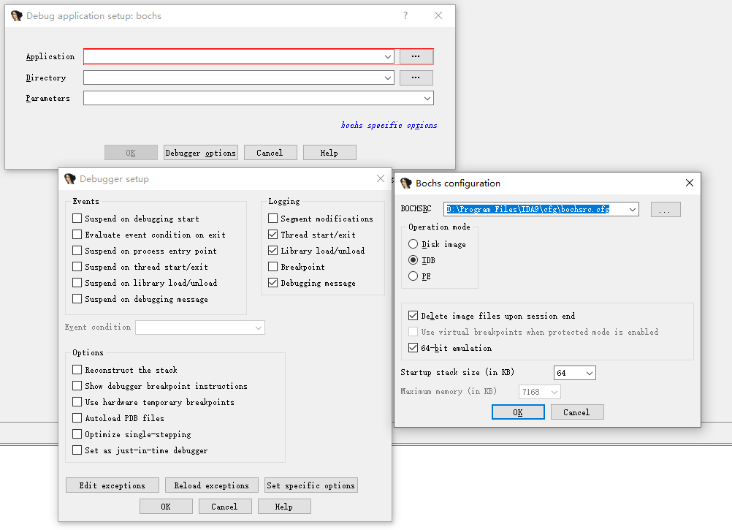
选择配置好的bochs.cfg
D:\Program Files\IDA9\cfg\bochsrc.cfg
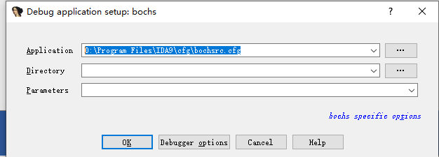
- 点击确定，这时候就会启动bochs的调试器.
这里要使用2.8的bochs，3.0的bochs将调试器和模拟器编译成了一个文件.
- 启动界面效果如下，进入了0x7c00
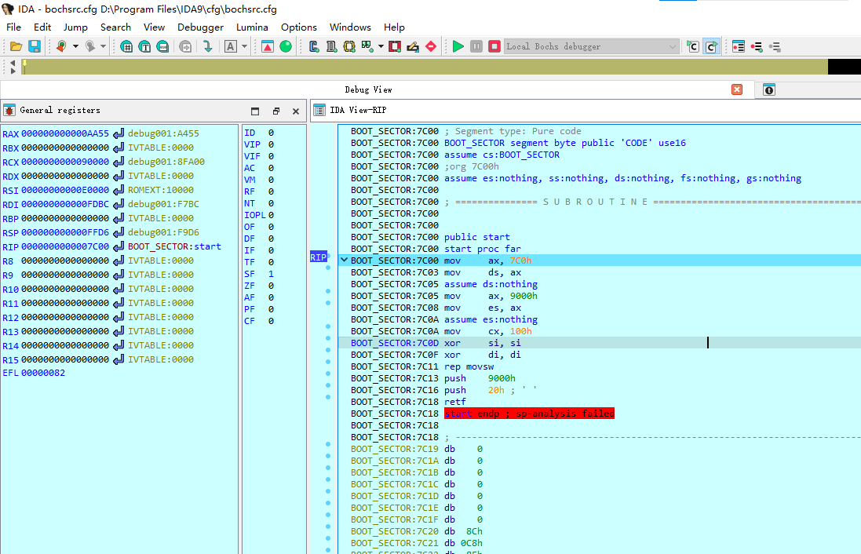
- 第一次跳转，定位到7C18，F4.
- 然后F7,跟踪进入。定位到8FA9C，F4
- 然后F7,跟踪进入。进入加载系统的流程。定位到8FD09，F4
- 然后F7,进入保护模式.
- 这时候，eip指向1000。点击菜单Edit->Segment->Edit Segment,选择32Bit
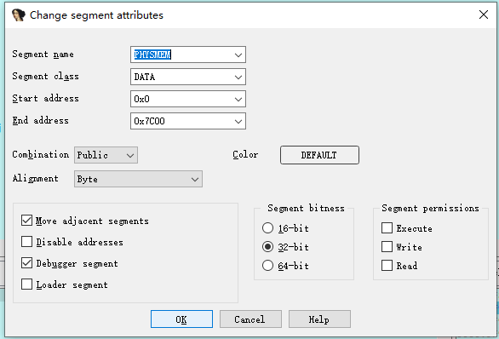
- 点击菜单Script->Load Script ,选择写好的ida_dbg.py,就会为已经识别的地址填写对应的函数名.效果如下：
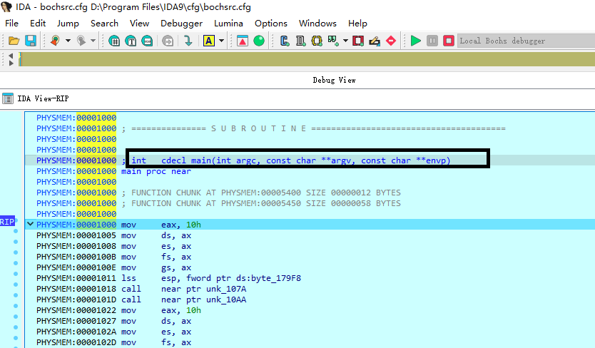
- 点击菜单Loadfile ->Pdb File,选择system.pdb,Address 选择0x1000,点击OK
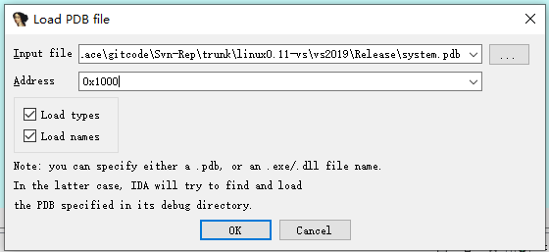
- 此时就会加载系统定义的数据结构，方便调试。会形成下面的调试效果，接近源码
